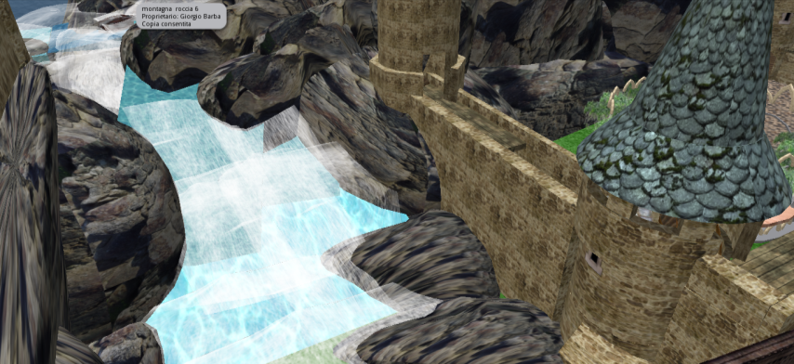 |  |  | Scena n. 11  Il conte e Ior |  | 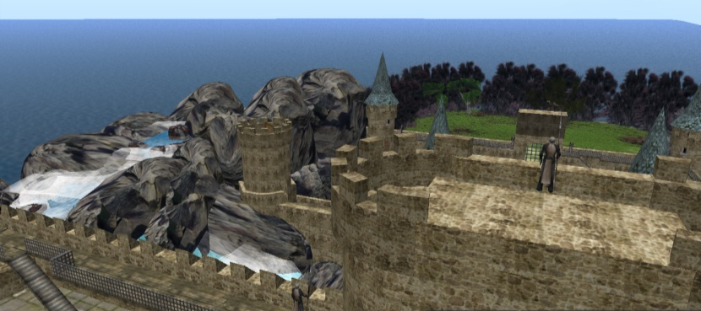
Personaggi | Testo |  | Luogo | Azioni |  |  | Oggetti | Gesture | Assistente
Ior |  |  | Sugli spalti, davanti al fiume
Conte
Conte | Ho deciso. Per i tuoi meriti ti nominerò cavaliere |  |  |  |  |  |  | indicare
Ior | Ma ... mio signore ... Non ne sono degno.
Conte | Ricordati che il vero cavaliere è quello che si sente tale e si comporta di conseguenza.  Non si tratta solo di coraggio o di forza fisica, ma di virtù. E tu hai dimostrato di averne ...
Ior | Mio signore ...
Conte | Domani mattina ti nominerò cavaliere. E' un mio diritto e poi lo devo a chi mi ha salvato la vita due volte. Stasera lo annuncerò durante il banchetto.  Anzi, stasera annuncerò molte cose. |  |  | Salgono le scale
Ior | I cambiamenti spaventa no tutti.  Gli altri nobili avranno paura delle sue decisione e ...
Conte | Non importa. Bisogna avere il coraggio e agire sulla realtà per cambiarla. Bisogna essere artefici del proprio destino, non farsi trasportare dalla corrente del fiume sino ad annegare.
Ior | La ammiro, ma temo per la sua sicurezza.
Conte | Ci sarai tu. Per questo ti nomino cavaliere. |  |  | Imbarazzata

